DÉCEMBRE 2022

Lundi | Mardi | Mercredi | Jeudi | Vendredi
 |  |  | 1er | 2  Gr : 323  Carbone scol’ERE  Gr : 211  Piscine Joseph-Charbonneau
5 | 6  Gr :212  Ruelle de l’avenir  Gr : 321-322  Carbone scol’ERE  Conseil d’établissement à 17h45. | 7  Gr :112-312  Ruelle de l’avenir | 8 | 9  Gr : 211  Piscine Joseph-Charbonneau  Gr : 34-45  Visite au Planétarium
12  Gr : 34 et 322  Sortie à la Maison de la Culture | 13 | 14 | 15 | 16  Gr : 323  Carbone scol’ERE  Spectacle de talents : École Lucien-Pagé à 19h00
19 | 20  Gr :212  Ruelle de l’avenir  Gr : 211-213/223  Musée d’art contemporain | 21  Gr :112-312  Ruelle de l’avenir | 22 | 23  Déjeuner pyjama
26 | 27  Vacances pour tous du 23 décembre au 8 janvier. Retour en classe le 10 janvier 2023. | 28 | 29 | 30
INFO
Information sur l’école
Site Web de l’école
https://st-gregoire-le-grand.cssdm.gouv.qc.ca/parents/communications-parents/
https://www.facebook.com/ecolesaintgregoirelegrand

Janvier 2023

Lundi | Mardi | Mercredi | Jeudi | Vendredi
2 | 3  Vacances pour tous du 23 décembre au 8 janvier. Retour en classe le 10 janvier 2023. | 4 | 5 | 6
9 | 10  Gr :212  Ruelle de l’avenir | 11  Gr :112-312  Ruelle de l’avenir | 12 | 13
16 | 17  Gr :212  Ruelle de l’avenir | 18  Gr :112-312  Ruelle de l’avenir | 19 | 20
23 | 24  Gr :212  Ruelle de l’avenir | 25  Gr :112-312  Ruelle de l’avenir | 26 | 27
30 | 31

Activités festives du mois de décembre

Le conseil d’élèves de SGLG a imaginé plusieurs activités festives durant le mois de décembre. Voici un petit résumé de leurs idées :
- Chaque élève pigera un autre élève de l’école et lui fera une carte de Noël.
- Dans la semaine du 28 novembre, les élèves de l’école décoreront les corridors pour les rendre plus festifs.
- Ouverture de la chasse aux trésors disponible jusqu’à Noël.
- Jeudi 15 décembre, il y aura une bataille de fausses boules de neige fabriquées avec des chaussettes `la salle polyvalente.
- Jour du 23 décembre: Ce sera le traditionnel déjeuner de Noël en pyjama et cinéma dans l’école (chaque classe présentera un film et les élèves pourront se rendre au film voulu. Il y aura aussi un Just Dance.

Développer une saine gestion du temps d’écran

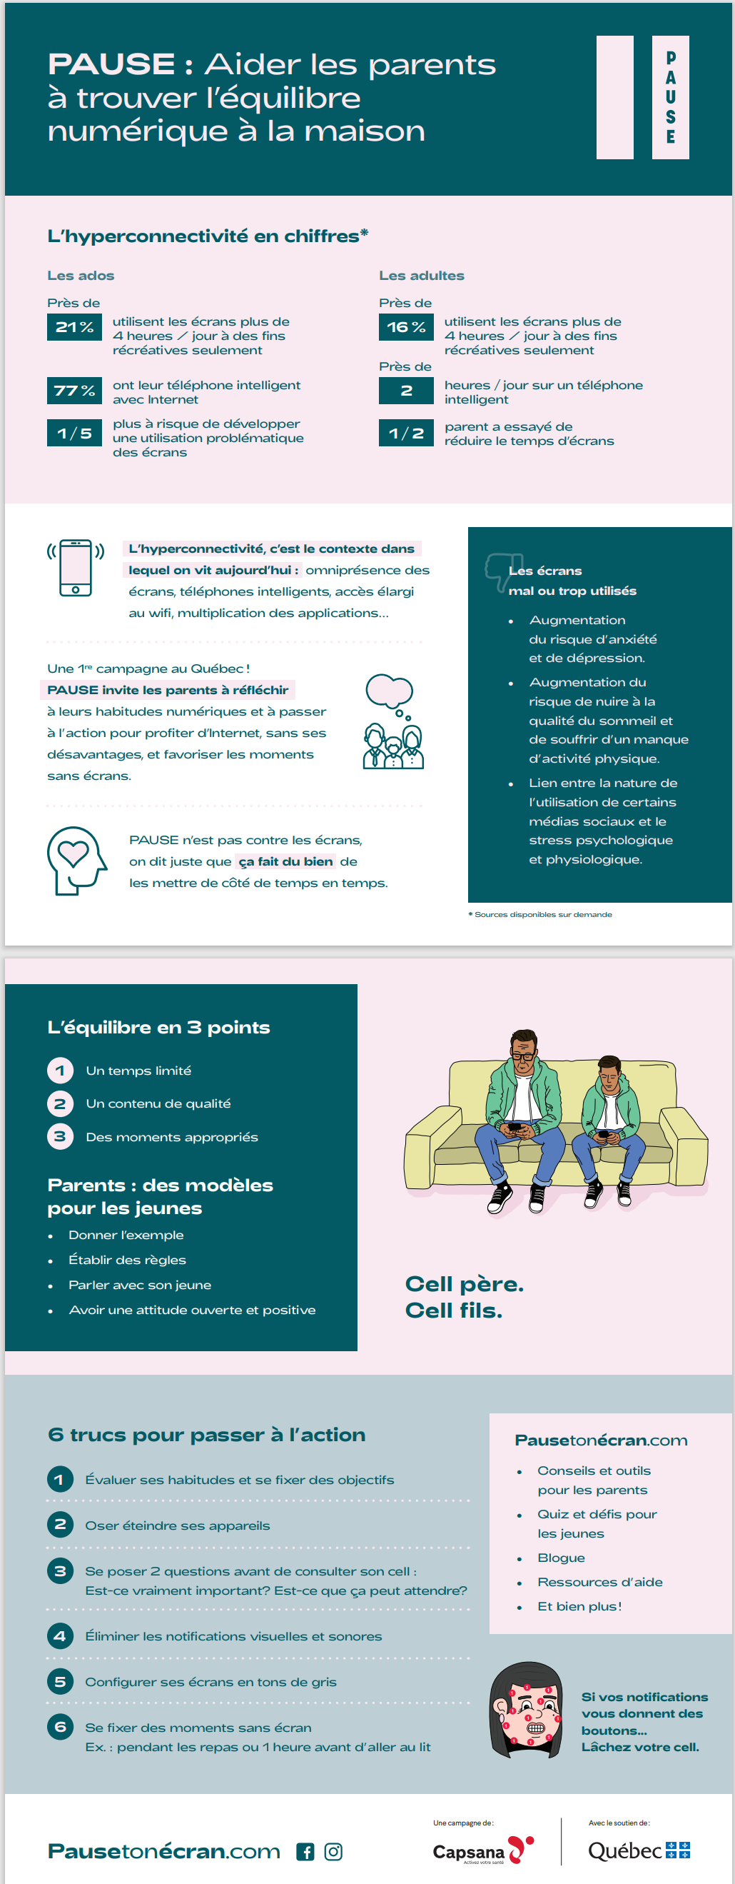
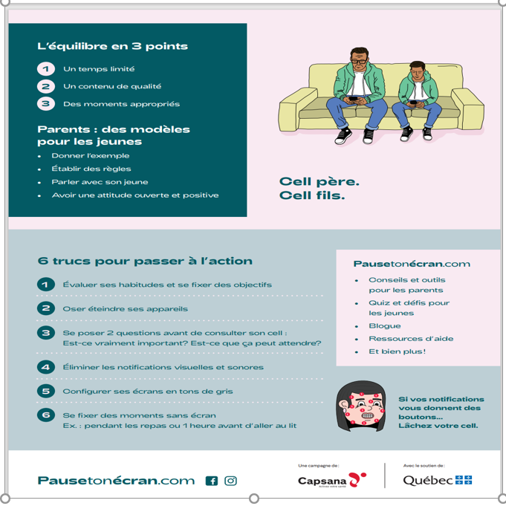

Le Patro-Villeray : INFOLETTRE
Patro-Villeray
Inscriptions session hiver
Nous vous rappelons deux dates importantes pour les inscriptions de la session hiver 2023

- 7 décembre à 10h00 – ouverture des inscriptions pour les activités de loisirs et de sport – en ligne (https://www.qidigo.com/u/Patro-Villeray/activities/session) ou sur place uniquement.
- 14 décembre à 10h00 – ouverture des inscriptions pour les activités aquatiques en ligne (https://www.qidigo.com/u/Patro-Villeray/activities/session) ou sur place uniquement.
La session aura lieu du 16 janvier au 2 avril 2023, pour un total de 11 semaines d’activités!
Et cette session, on revient avec des activités aquatiques qui dureront la session complète!

Programme Accès-Loisirs
Le programme Accès-Loisirs permet aux personnes et aux familles à faible revenu résidant à Montréal d'avoir accès gratuitement à des activités de loisir, sélectionnées parmi la programmation régulière de plusieurs organismes de l'Arrondissement.
Le Patro Villeray offre entre 50 et 60 places à ses activités de loisirs, de sport et aquatiques et ce, à chaque session.
Pour le Quartier Villeray, les inscriptions se feront à la maison des Grands-parents de Villeray le mercredi 11 janvier 2023 de 15h00 à 18h00.
Retrouvez toutes les informations (les lieux d'inscription ainsi que les documents à fournir) ici: https://montreal.ca/demarches/sinscrire-gratuitement-une-activite-acces-loisirs?arrondissement=VSMPE.

Pour la nouvelle année, nous vous envoyons à tous nos plus sincères et chaleureux vœux de bonheur!
Guylaine Vallée Edith Moisan
Directrice Directrice adjointe

